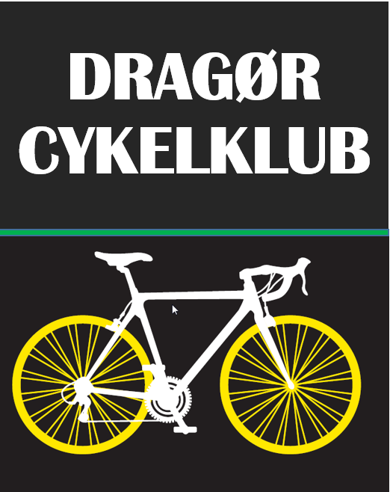
REGLER OG GUIDE FOR HOLDKØRSEL OG SIKKERHED

Giv tegn og kommandoer til hinanden (Uden-ad-lære)
Når man ligger på hjul eller i læ af hinanden, er der en vigtig, uskreven regel: Den forreste skal give tegn til dem bagved, hvis der er forhold, som de skal være særligt opmærksomme på. Det kan være ujævnheder i vejen, parkerede biler, lyskryds osv.
Alle i gruppen har et ansvar for, at signalet kommer ned gennem gruppen, så den bageste får samme signal som nummer 2 og 3.

Kommandoer blandt cykelryttere

Det er ALLE`S ansvar at formidle kommandoen op igennem gruppen.

- Ved forfra kommende tæt passering er det ALLE`s ansvar at være opmærksomme og råbe ”FORFRA”.

- Ved splittelse af gruppen grundet lyskryds eller sving, holder de forreste lavt/moderat tempo til de får meldingen ”Samling” fra de baggerest.

- Når gruppen nærmere sig et venstre sving, er det de bagerste ryttere der skal orienterer og informere om gruppen kan svinge over vejen. Kommandoerne der bruges er: ”FRI = Kør/ BAGFRA = STOP”

- Råb ”Bil forfra” eller ”Bil bagfra” på smalle veje, så alle i gruppen har mulighed for at trække ind på række. Tag hensyn til den øvrige trafik og overhold Færdselsreglerne.

- Kører gruppen feks Parade kørsel (2 & 2) og der kommer bagfrakommende køretøj, kan bagerste råbe ”1 & 1”, hvilket betyder at inderste og yderste skal flette, så vi kommer på een linje.

Tegn blandt cykelryttere
- Forhindringer i vejbanen: Peg på stedet og råb "Kig op".
- Hvis der kommer forhindring i højre side, f.eks. en parkeret bil, tager man højre hånd bag ryggen og vinker med hånden de bagvedkørende ud mod venstre og samtidig klasker sig på ballen.

- Venstre arm bag hoften og der viftes mod højre: Forhindring til venstre f. eks. vejindsnævring.

- Når den forreste strækker armen ned med spredte fingre, skal farten sættes ned.

- Ved lyskryds kan man pege op, så de bagvedkørende ved, at de skal kigge op.

- Overhaler du andre cykelryttere, så ring med klokken eller pift/råb til dem, så de ved, at du kommer.

- Samtidigt er det en god ide at komme med korte kommandoer, ”Kig op”, ”Højre” osv.

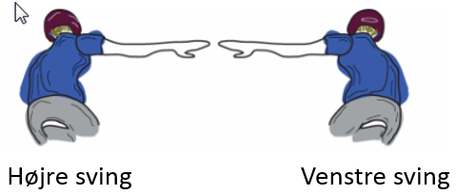

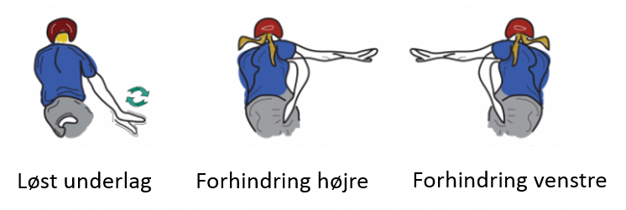

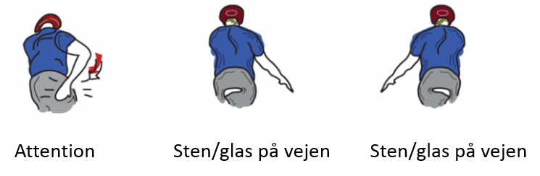

Sikkerhed i feltet
Flere arrangører starter motionscykelløb med mange deltagere samtidig inde i en by. Her er det vigtigt at tage den med ro i starten gennem turen ud af byen.
Rejs dig ikke op i starten: Mange begår den fejl at rejse sig på cyklen, hvis det går lidt op ad bakke i starten. På den måde kommer de til at svinge for meget fra side til side med cyklen med fare for at ramme en af de mange andre ryttere, der ligger samlet under opstarten.
Vær opmærksom på, at du nok skal få din gode gennemsnitstid, når løbet først er kommet rigtig i gang ude på landevejen. Det er også herude, løbet bliver opdelt. Her finder du hurtigt den gruppe, som kører dit tempo, og som du kan gennemføre løbet bedst med.
Undgå pludselige opbremsninger: Du skal være særlig opmærksom på aldrig at lave pludselige opbremsninger og udsving, når du sidder med en gruppe. De stoler på, at du kører som på en snor. Det gælder i særdeleshed i sving!
Pas på oprejst kørestilling: Når du sidder i gruppen og gerne vil køre op ad en bakke i stående position, skal du huske, at cyklen har en tendens til at falde tilbage, idet du rejser dig. Undgår det ved at fokusere på, at du bliver på samme plads med dit baghjul hele tiden under manøvren.
Ikke for tæt på vejkanten: Sidder du i førerposition med en gruppe ryttere bag dig, og vinden kommer i en mindre vinkel fra vejen, skal du være opmærksom på ikke at ligge for tæt på rabatten, da der kan ligge en rytter derinde.

Genér ikke den øvrige trafik
Det er vigtigt at huske, at et hvilket som helst motions-cykelløb ikke er et aflukket Tour de France. Derfor kører I efter de gældende trafikregler.
Husk:
- Lav aldrig en vifte af ryttere som breder sig over hele vejen.
- Start en ny vifte, hvis I er mere end fire.
- Træk ind på lige række, hver gang der kommer modkørende eller bagfra kørende.
- Tag aldrig chancer ved lyskryds for få en god tid i et motionscykelløb.

Vær en god ambassadør for din sport
Husk, at være en god ambassadør for din sport og skab god stemning blandt de øvrige trafikanter.
Din sikkerhed er altid vigtigere end en god tid, du kan vise frem for vennerne!

GOD TUR

